RHD-JYSG绝缘闪光装置使用说明
- JYSG概述
直流绝缘闪光装置包括直流绝缘继电器和闪光继电器.绝缘继电器监测直流母线绝缘,母
线绝缘下降时指示母线接地方向,发出警告信号,报警动作电阻可设定,用户在使用时根据自身需要选择设置,灵活方便.闪光继电器则可用于各类指示灯,闪光频率稳定.
- JYSG工作原理
绝缘继电器主要由平衡电阻和检测集成电路组成,当两侧直流母线对地电阻值相等时,没有漏电流流过检测电路,继电器不动作.当一侧绝缘电阻值下降时,便会有一漏电流流过检测电路,此时检测电路将这一漏电流与设定电阻值对应的电流比较,当大于设定值时推动继电器动作,发出报警信号,指示接地方向.闪光继电器采用集成电路和放大驱动,通过接入信号灯启动闪光继电器工作.
- JYSG主要技术参数
  - 电压等级:220V, 或110V
  - 闪光频率:60±3次/分钟
  - 绝缘继电器额定电流:0.5A
  - 闪光继电器额定电流:1.5A
  - 绝缘电阻值:分为三档,可通过拨码设定
- JYSG接口说明及安装尺寸

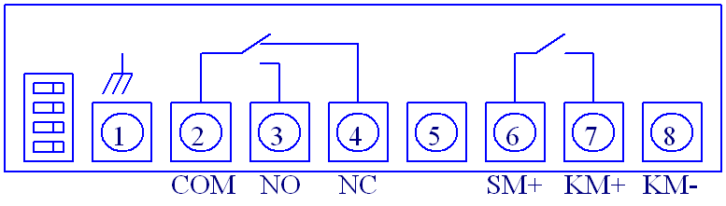

    - 1. _|_ 接机壳大地
    - 2. COM 绝缘报警输出干节点公共端
    - 3. NO 绝缘报警输出常开节点
    - 4. NC 绝缘报警输出常闭节点
    - 5. 空
    - 6. SM+ 接闪母正
    - 7. KM+ 接控母正
    - 8. KM- 接控母负

- JYSG使用说明
- 绝缘继电器功能
用户根据自己的需要来选择绝缘电阻值,阻值与拨码的关系如下:

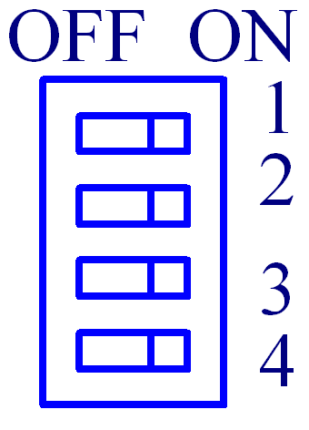
1—ON 220V系统时阻值为15K, 110V系统时阻值为7.5K
2—ON 220V系统时阻值为20K, 110V系统时阻值为10K
3—ON 220V系统时阻值为30K, 110V系统时阻值为15K
4 内部引脚悬空

其中1,2,3号位拨码只能有一个拨到”ON”位置,否则会造成报警错误.
当直流正母线对地绝缘降低到设定的绝缘电阻值时,面板上的”正接地”红色指示灯亮,绝缘继电器动作.
当直流负母线对地绝缘降低到设定的绝缘电阻值时,面板上的”负接地”红色指示灯亮,绝缘继电器动作.

- 闪光继电器功能
SM+上接超过5mA以上的负载(一个以上指示灯),闪光继电器以1HZ的频率动作.
为了测试闪光继电器是否工作正常,可以按住面板上”闪光测试”键,绿灯以1HZ的频率闪烁表明闪光继电器工作正常.

